◎參考航班:
 | 航空公司 | 航班編號 | 起訖地 | 起飛時間 | 抵達時間
去程航班 | 星宇航空 | JX1834 | 台北/神戶 | 08:05 | 11:45
回程航班 | 星宇航空 | JX1835 | 神戶/台北 | 12:45 | 14:45
※國際段參考航班：以上為本行程預定的航班時間，實際航班以團體確認的航班編號與飛行時間為準。
※以上圖片僅供參考，依實際現場提供為主。
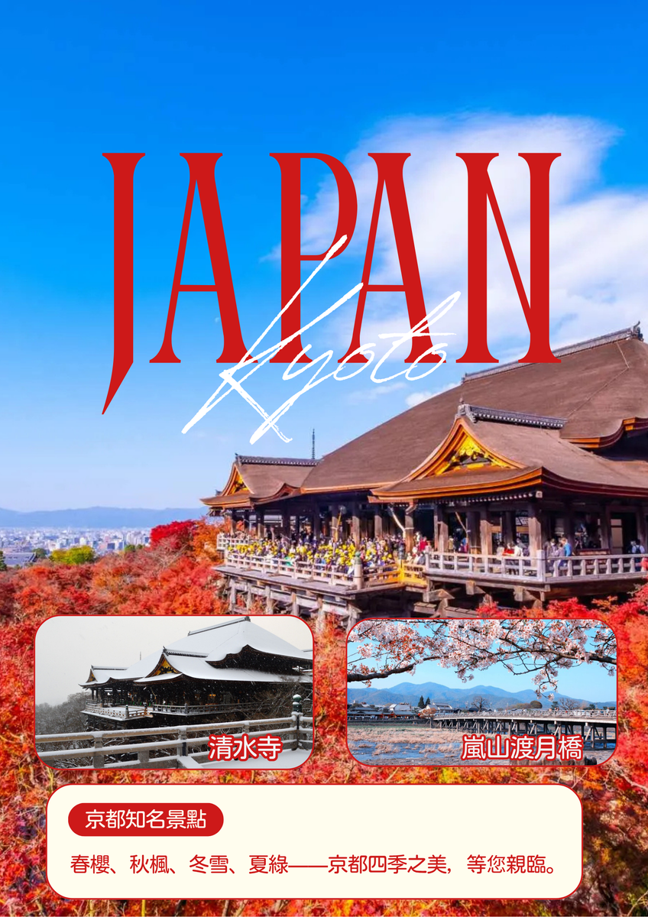
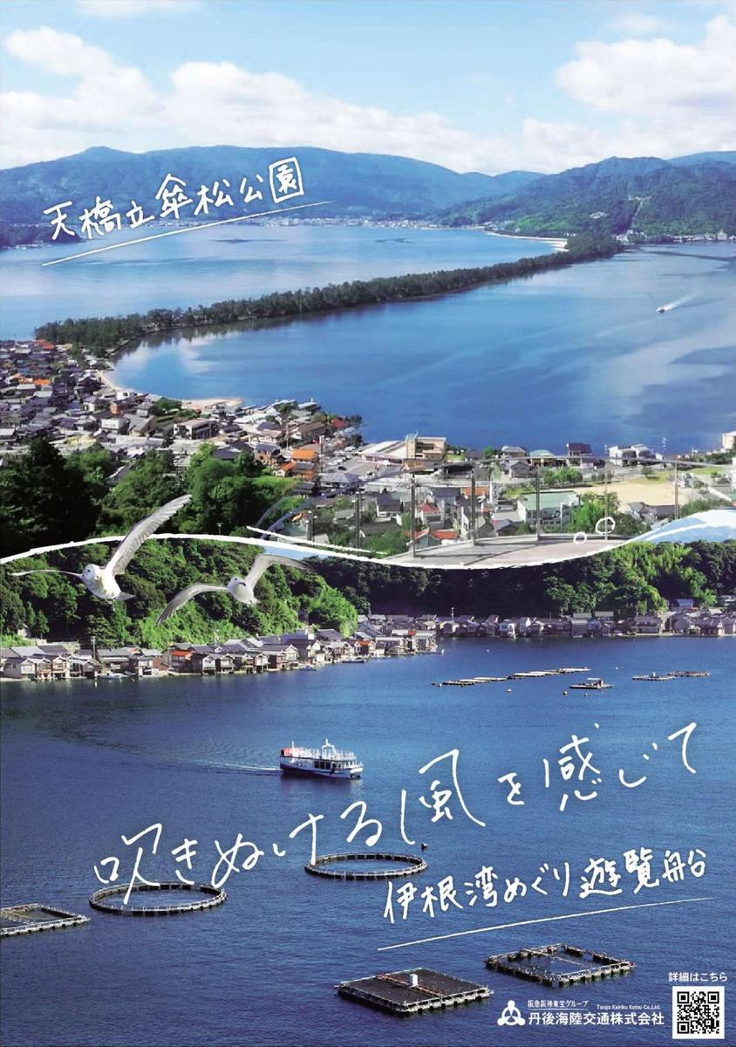
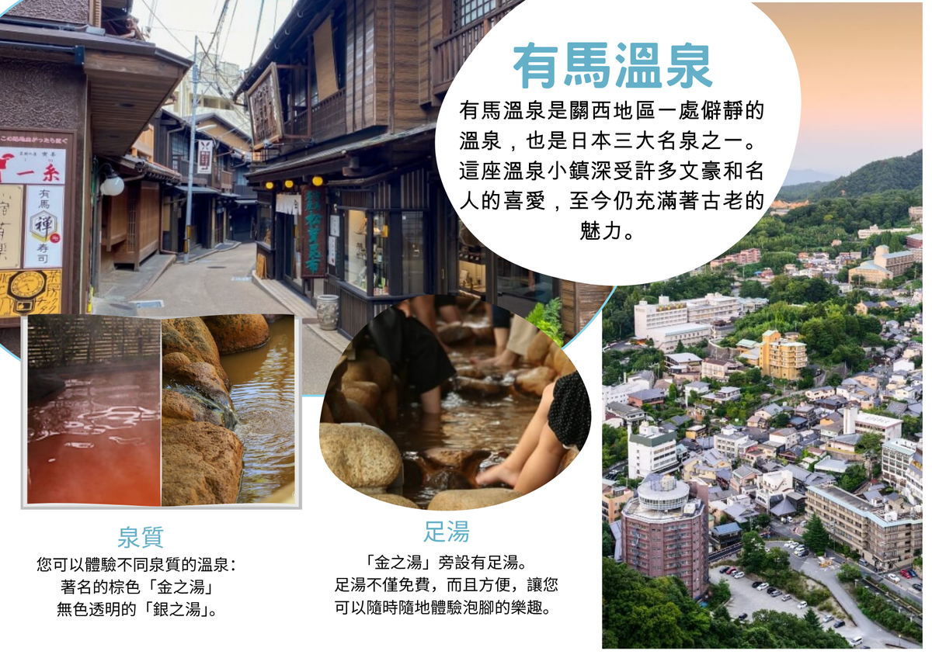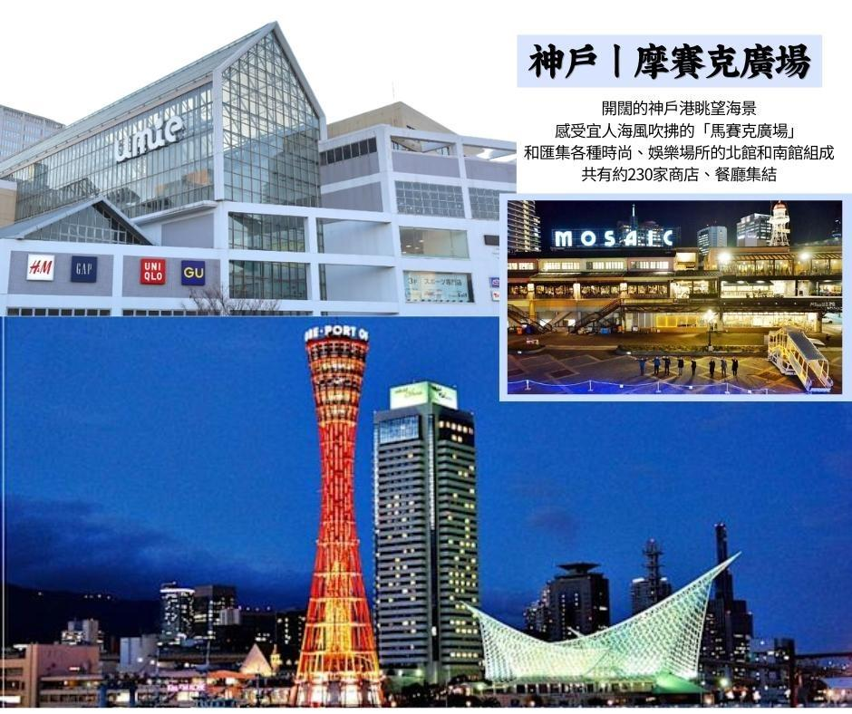
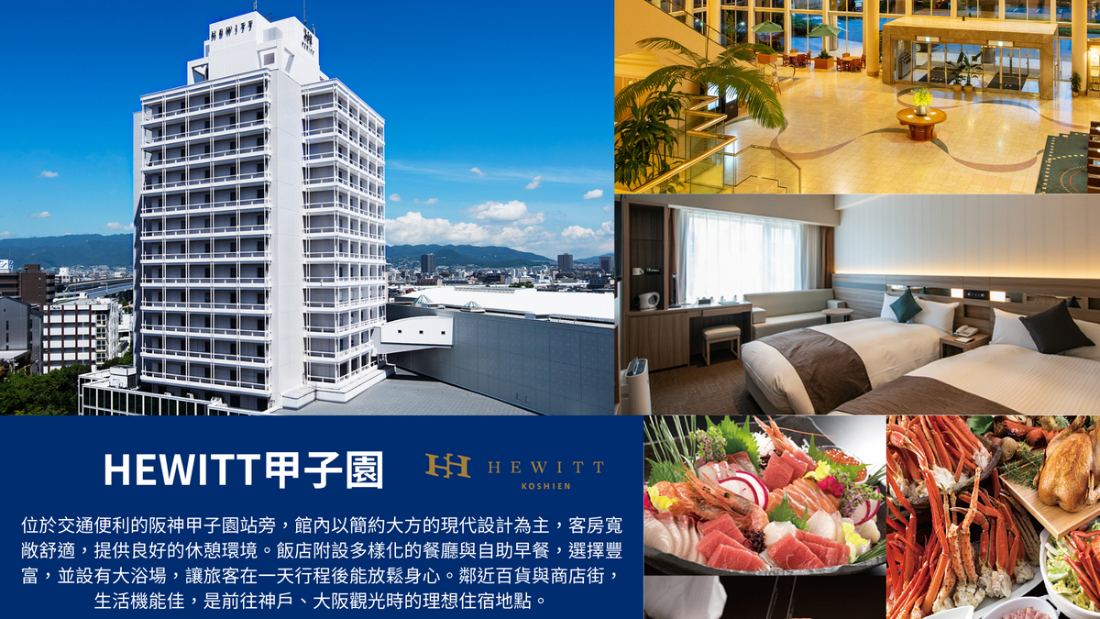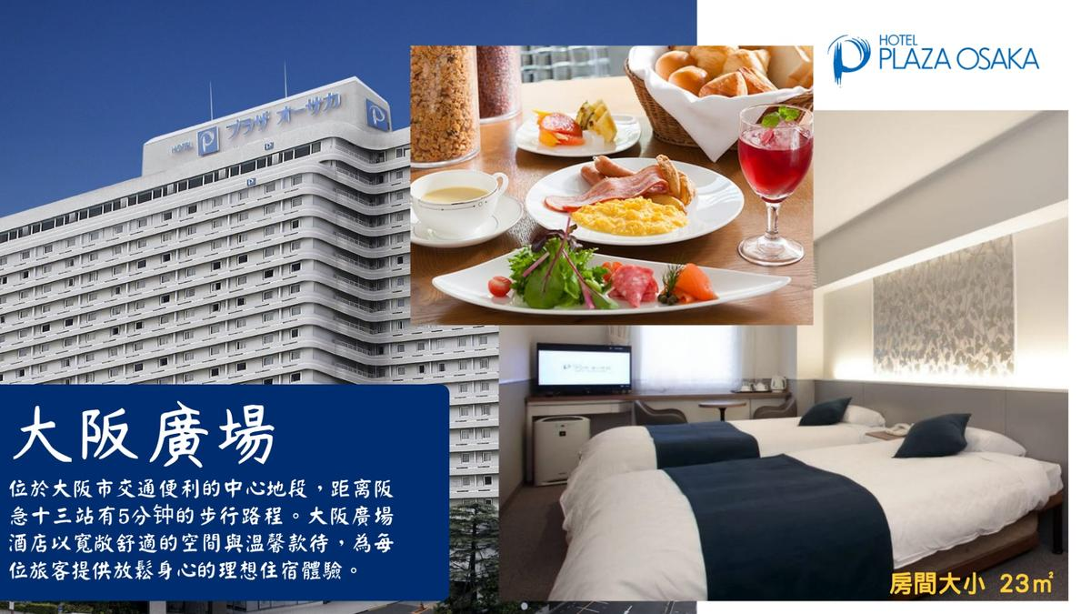
◎行程內容:
第一天 台北→神戶空港→日本三大名泉~有馬溫泉街散策→MITSUI OUTLET PARK 瑪林匹亞神戶→飯店
行程中住宿參考：
今天集合於桃園機場的團體櫃台，由專人辦理登機手續後，搭乘豪華客機飛往日本都市－〔神戶〕。【有馬溫泉】有馬溫泉為關西最古老和最著名的溫泉鄉，同時與愛媛縣的道後溫泉、和歌山縣南紀白濱溫泉並稱日本三大古湯；又與群馬縣的草津溫泉、歧阜縣的下呂溫泉並稱日本三大名泉。有馬溫泉的地質環境特殊，與一般火山地形的溫泉不一樣，這裡附近沒有火山地形，但溫泉卻可以從地底下60公里處湧出，且有多種泉質，包含了低溫的碳酸冷礦泉以及98度的高溫泉，在日本及世界都是少見的現象。
【MITSUI OUTLET PARK 瑪林匹亞神戶】是一座位於兵庫縣神戶市垂水區的海濱渡假型購物中心。該設施在經過大規模全面整修後，已於 2024 年 11 月 26 日 以全新面貌盛大回歸，成為神戶具代表性的休閒與購物地標。
※如遇休館日，則改前往AEON MALL 神戶北，敬請見諒。
早餐：X | 午餐：機上美食 | 晚餐： 為方便逛街敬請自理
住宿：Hewitt甲子園飯店 或 天然溫泉 浪漫湯 多美迎神戶元町 或 SK HOTEL神戶站前 或 神戶市區飯店 或 京都烏丸飯店 或 Urban Hotel京都 或 Mystays京都四條 或 京都市區飯店 或 大阪廣場 或 大阪難波南萬怡快捷酒店 或 WELINA系列或Dormy Inn飯店 或 大阪市區飯店 或 同級
第二天 飯店→伊根灣遊船→天橋立傘松公園~搭乘纜車→摩塞克廣場神戶港散策(昔日神戶倉庫改建)→飯店
【伊根灣遊覽船】周遊伊根灣，在平穩的海上旅程中，您可以仔細觀察船屋構造、品味當地生活，還有成群的海鷗展翼陪伴您一同遨遊
【傘松公園展望台】下觀景台，使天橋立看起來就好像架設在天上的浮橋一般。 從天橋立看來傘松公園就像是對岸西國第28名剎成相寺的山腳下的寬廣的公園。為「橋立三大奇觀」之一，「胯下觀景」名勝很有名，園內也設立了胯位於成相山山腰上是可將天橋立周邊美景盡收眼底的最佳地點，站在著名的「胯間展望台」上，彎下腰由兩腿之間看出去，讓天幕與海面顛倒過來，天橋立彷彿是一條在空中騰雲駕霧的飛龍，又像是一座從天而降的一字橋，您可以讓想像力自由馳騁，靜心觀察大自然優美絕妙的巧奪天工。
【摩塞克購物中心】此處是HARBORLAND幾棟大型MALL中造型最特殊的美食購物廣場。木屋建築與港灣景色相搭襯，踩在木頭地板上、迎著海風、人來人往，非常輕鬆自在的感覺！近百家各式特色商店，餐飲、服飾、飾品等，讓人留連忘返。
早餐：飯店內早餐 | 午餐：天橋立風味套餐 | 晚餐: 為方便逛街敬請自理
住宿：Hewitt甲子園飯店 或 天然溫泉 浪漫湯 多美迎神戶元町 或 SK HOTEL神戶站前 或 神戶市區飯店 或 京都烏丸飯店 或 Urban Hotel京都 或 Mystays京都四條 或 京都市區飯店 或 大阪廣場 或 大阪難波南萬怡快捷酒店 或 WELINA系列或Dormy Inn飯店 或 大阪市區飯店 或 同級
第三天 飯店→世界文化遺產～清水寺～清水舞台～音羽之瀧～二、三年坂步道→嵐山渡月橋→免稅店→飯店~自由前往心齋橋、道頓堀

【京都嵐山渡月橋】渡月橋乃昔日山天皇因皓月橫空啟發而命名，如今是電影時代劇的熱門景地，橫跨大堰川的渡月橋，自古即有許多詩歌為之傳頌，此地的秋色與冬景常是騷人墨客最好的題材，有著濃郁之傳說色彩，漫步悠遊，令人心曠神怡，站在渡月橋上觀賞滿山白色的山櫻景致，好似覆雪的山。續往嵯峨野竹林步道欣賞竹林之美，沿路二旁的竹木高聳，靜幽詩情，閑靜中盡是畫意。
【世界文化遺產：清水寺】清水寺起源於八世紀末期。現在的建築物是1633年的再建，正殿是國寶，主佛是一面觀音菩薩的木像。清水寺在歷史上，宗教上都占有重要地位，而且廟門前城鎮附近的自然環境保持得很好，從寺內展望京都市街特別漂亮。
【音羽瀧】順著清水寺奧之院往下，到達音羽瀧。音羽瀧有金色水、延命水之稱，被列為日本十大名水之首。
備註:清水寺若因維修或訂不到停車位行程改為金閣寺
【日本登記免稅店】琳瑯滿目各式各樣的禮品，讓您充份選購親朋好友的禮物。
【心齋橋】心齋橋筋是一條在御堂筋東側，與之並行的南北向大道。北自順慶町大通南至道頓堀川上的戎橋，是大阪最大的商店街。此地除了SOGO、大丸百貨、SONY TOWER以外，還有一些老店，以及喜好逛街和熱鬧的人潮，十分熱鬧。位於南海難波車站的“難波城”是交通極爲便利的購物區，這裏集中了精品店、餐飲店等近 300 家店鋪，其中還有一出站就可以看到著名的桃山建築式新歌舞伎座。另外，地鐵難波車站周圍分佈著許多專門提供大阪平民菜肴的餐館。道頓堀，整條的美食街。
【道頓堀】是沿著道頓堀川南岸的一大繁華街區。日本人常說“吃在大阪”，可見這裏的飲食店之多，還有成片的娛樂設施，是最受大阪市民歡迎的地方。這裡有著名的螃蟹道樂，專門販賣日本各地區的螃蟹不過價錢聽說蠻貴的，街道裡還有好口碑的金龍拉麵、大排長 龍的章魚燒、大阪燒等等美食.來到大阪一定要到道頓堀吃一吃各式各樣的日本風味美食。
早餐：飯店內早餐 | 午餐：嵐山風味套餐  或 京都鄉土料理 | 晚餐: 為方便逛街，請自理
住宿：Holiday Inn Express 御堂筋 或 大阪廣場 或comfort hotel 新大阪或 大阪難波南萬怡快捷酒店 或 WELINA系列或Dormy Inn飯店 或 大阪市區 或 同級
第四天 飯店→自由活動~可自費前往環球影城→飯店
建議行程
【環球影城】全球首個「超級任天堂世界」於2021年3月18日，正式於日本環球影城開園！園內利用尖端科技，將瑪利歐賽車跑道真實呈現，感受親子同樂的刺激體驗。進入「哈利波特的魔法世界」後，壯觀的園區以宏偉規模和匠心細節，如實重塑出哈利波故事裡的魔法國度。園內有全球最大的「小小兵樂園」，一起化身成小小兵的一員，感受小小兵的狂野世界！「環球奇境」是由史努比、HELLO KITTY、芝麻街的好朋友們，3個卡通主題所構成的親子奇幻樂園，每一處造型設計都精心再現卡通人物的世界，相信能把以往從未有過的感動帶來給遊客，和遊客間的互動更加親密，成為讓遊客更加喜愛的樂園。
早餐：飯店內早餐 | 午餐：為方便逛街，請自理 | 晚餐：為方便逛街，請自理
住宿：Holiday Inn Express 御堂筋 或 大阪廣場 或comfort hotel 新大阪或 大阪難波南萬怡快捷酒店 或 WELINA系列或Dormy Inn飯店 或 大阪市區 或 同級
第五天 飯店→神戶空港→台北
早餐後，由導遊帶領搭乘專車前往神戶機場，結束此趟旅行。
敬祝您旅途愉快，謝謝！
早餐：飯店內早餐 | 午餐：機上美食 | 晚餐：X
住宿：溫暖的家

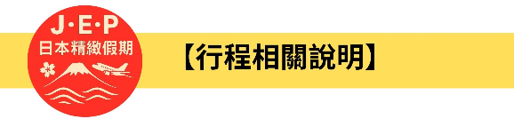
(1)本行程班機起降時間為預定，但實際可能略有變更。
(2)本行程航班如因兩國航空協定變更或政治因素或天然不可抗力...等因素而無法飛行時，則費用退回。不另負責任。
(3)本行程全程使用『團體經濟艙』機票，不可延回、亦不可全程脫隊，機上座位統一由航空公司安排，不適用於出發前預先選位，無法保證與同行者座位安排一致，敬請了解。
(4)本公司保留有調整行程先後順序的權利，在不變更內容的情況下，會依照實際入住飯店及當地交通的實際狀況，妥善調整旅遊行程，請以最終行程資料或行前說明會為準。行程內設訂住宿餐食如遇季節或預約狀況不同，會有更改以維護旅遊品質及權益，敬請諒解。
(5) 最低成團人數：16人以上即可成行，團體人數最多為45人(含)以下，派遣合格領隊隨行服務。出發前七天未達16人基本成團人數，已繳付之訂金將全額退還。
(6)參加本行程之客人本公司有投保旅行業契約責任險250萬，醫療險20萬。
(7)旅宿須知【房型說明】：
因日本地區飯店（包含溫泉飯店）皆為兩小床或和式鋪床的雙人房型，若三人參團的狀況下，飯店會安排(二小床+一行軍床 或 三人鋪床)，實際房型已入住當天飯店安排為主。
※日本市區飯店房間坪數較小，若有三人一室的狀況下，建議第三人補單房差，需求指定單人房。
※日本房型基本安排兩小床或和式房，部分飯店可需求一大床房型，但需求無法保證，實際房型已入住當天飯店安排為主。
※日本電壓為100伏特，『若自行攜帶或購買電器用品時 ，請注意該電器之電壓是符合當地使用』
(8)日本素食須知：
※日本多數素食者可食用蔥、薑、蒜、辣椒、奶蛋，柴魚或肉汁高湯所熬煮的餐飲，為尊重台灣素食貴賓的飲食習慣，餐廳多以各式蔬菜、豆腐等食材搭配漬物料理的定食或鍋物提供，無法如同在台灣般豐富且多變化，故建議貴賓如有需要可事先準備泡麵等素食品，以備不時之需。
※如特殊餐食者例不食牛肉/生食者，請於出發前至少5天(不含假日)告知承辦人員，以便提早安排。
(9) 交通須知【巴士規定】
根據日本國土交通省於令和6年（2024年4月1日）發布的最新規定，巴士每日行駛時間不得超過10小時（從車庫實際發車時間為基準），此舉旨在有效防止巴士司機因過度疲勞駕駛而引發的交通安全問題。（資料來源：日本國土交通省）為配合國土交通省對巴士工時的嚴格限制，若行程出現超時情況，為確保團體行程順利進行，部分交通路段會改採大眾交通工具（如電車、地鐵、接駁車或計程車等）敬請理解並予以配合。
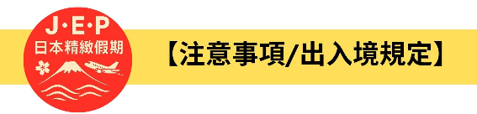
(1)請於班機起飛前2.5小時抵達機場，以免擁擠及延遲辦理登機手續。
(2)鋰電池、充電式鋰電池及手持風扇、行動電源需隨身攜帶，不可放於手提行李內，也禁止託運。
(3)入境旅客(酒類需年滿18歲、菸品需年滿20歲)可攜帶菸酒免稅數量為酒類1.5公升(不限瓶數)，捲菸200支或雪茄25支或菸絲1磅，攜帶超逾免稅數量時，應主動向海關申報完稅放行，申報上限酒5公升(未開放進口之大陸地區酒類限量1公升)，捲菸4條（1000支）、雪茄125支或菸絲5磅以內。
※電子菸及加熱菸(含機器本體、菸彈、霧化器等組合元件)為我國禁止輸入品項，請勿攜帶。旅客攜帶違規產品入境，最高可處新臺幣500萬元罰鍰。攜帶超量菸酒入境，應主動向海關申報，並依規定課稅。未依規定申報將面臨罰緩。
(4)有價貨幣或黃金規定(財政部關務署臺北關查閱詳細內容: 旅客通關/常見攜帶物品規定) 台幣：現金不超過10萬元，如所帶之新臺幣超過限額時，應主動向海關申報。外幣總值：不超過美金1萬元(旅行支票,匯票不計)亦應向海關申報。
(5)為了您通關順利，請勿攜帶動植物及其產品。禁止攜帶的動物及其產品：活動物如犬、貓、免、禽鳥、鼠等。動物產品如生鮮水果、冷凍、冷藏肉類及其製品（如香腸、肉乾、貢丸、餛飩、烤鴨等）、含肉加工品（速食麵、雞湯、含肉晶粉等）、蛋品、鹿茸、血清等生物樣材等，包含已煮熟、乾燥、加工、真空包裝處理之產品。旅客檢疫相關規定，可參考【行政院農業委員會】之「出入境旅客檢疫注意事項」專區。
(6)2018/12/18日起為防範豬瘟進入台灣，私自挾帶豬肉製品初犯罰20萬，累犯罰100萬，請旅客不要以身試法。肉乾、香腸、臘肉、火腿、肉製零食、真空包裝(含括內含肉製品的泡麵)等非罐頭食品，亦不能帶入台灣。

